**Dla ⅔ polskich przedsiębiorczyń prowadzenie firmy jest trudniejsze niż 4 lata temu, a dla co 3. obniżenie świadczeń ZUS byłoby ułatwieniem**

**Ponad ⅔ polskich przedsiębiorczyń postrzega obecne przepisy jako blokadę w prowadzeniu firmy – wynika z badania przeprowadzonego przez Fundację WłączeniPlus na potrzeby konkursu Sukces Pisany Szminką. Odpowiedzi respondentek prowadzących własny biznes wskazują, że 17 proc. z nich nie dostrzega obecnie żadnych możliwości na rozwój. Jednak 40 proc. te szanse na rozwijanie swojego biznesu widzi. Ponad ¼ rozwijała swoją firmę w ostatnich latach zarówno stacjonarnie, jak i online, a co szósta polska przedsiębiorczyni chce rozwijać firmę międzynarodowo. Startuje XVI edycja konkursu Sukces Pisany Szminką organizowanego przez Fundację WłączeniPlus.**

**Polskie bizneswoman prowadzą głównie firmy usługowe i jest im coraz trudniej**

Dane wywiadowni gospodarczej Dun & Bradstreet pochodzące z rejestru KRS wskazują, że kobiety są właścicielkami ponad 27 proc. polskich firm. Przedsiębiorczynie dominują głównie w branży usługowej – udział własności kobiet w tym sektorze oscyluje w granicach od 50 do nawet 70 proc. Obecnie ponad ⅔ polskich przedsiębiorczyń uczestniczących w badaniu* przeprowadzonym przez Fundację WłączeniPlus na potrzeby konkursu Sukces Pisany Szminką, ocenia, że **prowadzenie firmy jest obecnie trudniejsze, niż było 4 lata temu**. Jedynie 17 proc. nie zauważa zmiany w tym zakresie, a w opinii tylko 13 proc. respondentek zarządzanie własnym biznesem jest łatwiejsze.

**Wsparcie dla przedsiębiorczych Polek**

Rusza XVI edycja największego i najstarszego konkursu nagradzającego polskie przedsiębiorczynie, aktywistki, działaczki społeczne, edukatorki, a także liderki i liderów oraz organizacje, które odważnie kształtują przyszłość, walcząc o równość, różnorodność i włączenie – Sukces Pisany Szminką. Laureatki i laureaci poprzednich jego edycji zyskali nie tylko rozgłos, ale przede wszystkim możliwości ogólnopolskiego i międzynarodowego rozwoju, nawiązując wartościowe kontakty czy pozyskując inwestorów. Zwycięzcy mają szansę na posadzenie drzewa w Alei Ludzi Zmieniających Świat w ogrodach Muzeum Pałacu Króla Jana III w Wilanowie w ramach konkursowej statuetki. Konkursowi towarzyszy raport „[Polki i przedsiębiorczość 2024](https://sukcespisanyszminka.pl/wp-content/uploads/2024/10/Raport.-Polki-i-przedsiebiorczosc.-Cz.-1.pdf)” opracowany na podstawie badania przeprowadzonego na zlecenie Fundacji WłączeniPlus przez [Socjolożki.pl](http://socjolozki.pl) z wykorzystaniem licencjonowanego panelu zapewniającego reprezentatywność próby pośród Polek i Polaków. Wyniki wskazują, że zdaniem wszystkich ankietowanych **największym wsparciem bezpośrednio po założeniu własnej firmy byłoby dofinansowanie na start** (23 proc. wskazań). Z kolei z deklaracji respondentek prowadzących swój biznes wynika, że ich zdaniem **najlepszym wsparciem na początek byłyby niższe składki ZUS przez pierwsze kilka lat prowadzenia firmy** (31 proc. wśród przedsiębiorczyń w porównaniu do 18 proc. wśród ogółu badanych) oraz mniejsze podatki (21 proc. kontra 15 proc. wśród wszystkich badanych). Dofinansowanie na start wskazało jedynie 10 proc. badanych prowadzących firmę.

**Blisko co 10 przedsiębiorczyni widzi duże możliwości na rozwój firmy**

**Aż 70 proc. respondentek prowadzących własną firmę uważa obecne przepisy prawno-podatkowe za dużą blokadę w zarządzaniu swoim biznesem**. Zaledwie 17 proc. ankietowanych nie postrzega ich w ten sposób. Mimo to 40 proc. badanych przedsiębiorczyń dostrzega szanse rozwoju swojej firmy. Niestety **17 proc. respondentek uważa, że nie ma obecnie żadnych możliwości na rozwijanie biznesu**. Ponad połowa (52 proc.) badanych polskich przedsiębiorczyń rozwijała w ciągu ostatnich 4 lat swoją firmę stacjonarnie, 12 proc. – online, a 26 proc. – zarówno stacjonarnie, jak i online.

– *Dane z raportu „Polki i przedsiębiorczość 2024: perspektywy i rozwój” doskonale pokazują, że przedsiębiorczość kobiet w Polsce napotyka na bariery, związane z niestabilnym i złożonym otoczeniem prawno-podatkowym. Zamiast dofinansowania na start, kobiety prowadzące firmy, potrzebują przede wszystkim długofalowego wsparcia w obniżaniu kosztów prowadzenia działalności, takich jak składki ZUS* – komentuje **Olga Kozierowska, pomysłodawczyni konkursu Sukces Pisany Szminką, prezeska Fundacji Włączeni Plus.** – *To sygnał dla decydentów, że realna pomoc nie polega tylko na wsparciu na starcie, ale na tworzeniu warunków sprzyjających rozwojowi w dłuższym okresie. Misją Fundacji WłączeniPlus jest szeroko pojęte wsparcie rozwoju przedsiębiorczości kobiet w Polsce, a konkursu Sukces Pisany Szminką - nagłaśnianie ich lokalnych i ogólnoświatowych sukcesów.*

**Co szósta polska przedsiębiorczyni chce rozwijać firmę międzynarodowo**

Ponad ¼ badanych przedsiębiorczyń (**29 proc.**) chciałaby **rozszerzyć działalność o kolejną branżę**, a co dziesiąta chciałaby **zmienić branżę, w której działa jej firma** – 6 proc. na taką, w której ma już doświadczenie, a 4 proc. na zupełnie nową. Niemal co druga (46 proc.) badana chce rozwijać swój biznes lokalnie, ponad ⅓ (36 proc.) – ogólnokrajowo, a **17 proc. – międzynarodowo**.

– *Mastercard od lat wspiera przedsiębiorców i nowo powstałe biznesy. W tym celu nie tylko angażujemy się w wiele inicjatyw branżowych i społecznych, ale również tworzymy narzędzia, które realnie mogą odpowiedzieć na wyzwania biznesowe – jak np. platforma GdzieJakiBiznes.com, która pomaga przedsiębiorcom znaleźć potencjalnie najlepsze miejsce do prowadzenia biznesu. W roli strategicznego partnera konkursu Sukces Pisany Szminką szczególną uwagę poświęcamy przedsiębiorczym kobietom, ponieważ wierzymy, że równość, różnorodność oraz wspieranie grup wykluczonych to nie tylko kwestia sprawiedliwości społecznej, ale także istotny czynnik, który napędza sukces i konkurencyjność przedsiębiorstw w Polsce* – mówi **Marta Życińska, dyrektorka generalna polskiego oddziału Mastercard Europe, partnera strategicznego konkursu**.

**XVI edycja konkursu Sukces Pisany Szminką**

Od 16 lat konkurs Sukces Pisany Szminką nagradza polskie przedsiębiorczynie, aktywistki, działaczki społeczne, edukatorki, a także liderki i liderów oraz organizacje, które odważnie kształtują przyszłość, walcząc o równość, różnorodność i włączenie. To wyróżnienie dla ludzi zmieniających świat na lepsze. Do konkursu można zgłosić własną kandydaturę, a także nominować przedsiębiorczynię lub organizację, którą chcielibyśmy wyróżnić, wypełniając formularz online na stronie [konkurs.sukcespisanyszminka.pl](https://konkurs.sukcespisanyszminka.pl/) w jednej z pięciu kategorii otwartych: Biznes Roku: przychód powyżej 10 mln złotych, Biznes Roku: przychód poniżej 10 mln złotych, Start-up Roku, Mikrobiznes, Liderka w Nowych Technologiach oraz Miejsce Pracy Przyjazne Rodzicom. Nominacje przyjmowane będą do 23 grudnia, a zgłoszenia konkursowe do 31 grudnia br.

*Badanie przeprowadzono we wrześniu 2024 przez Socjolożki.pl z użyciem metodologii CAWI z wykorzystaniem licencjonowanego panelu zapewniającego reprezentatywność próby pod kątem płci, wieku, wielkości miejscowości zamieszkania oraz regionu na próbie Polek i Polaków w wieku 16-65 lat.

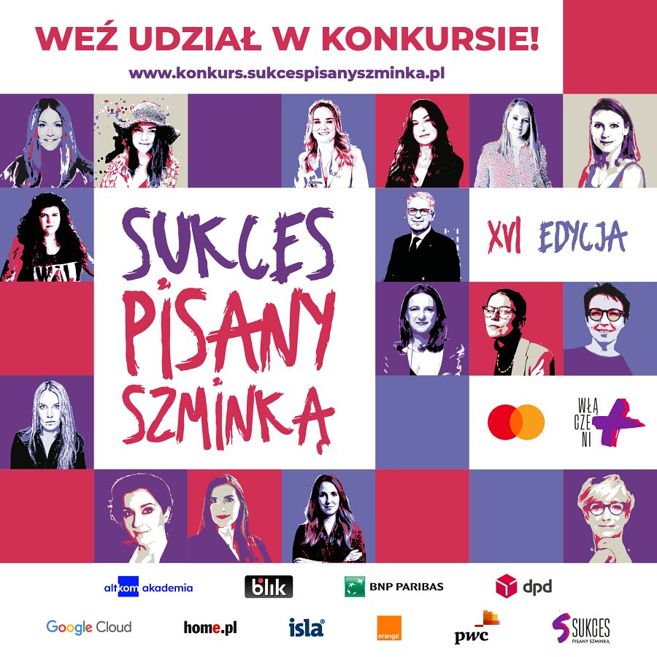

**Organizator konkursu:** Fundacja WłączeniPlus

**Partner strategiczny:** Mastercard

**Partner merytoryczny:** PwC

**Partnerzy kategorii:** Altkom Akademia, Autopay, Blik, BNP Paribas, DPD Polska, Google Cloud, home.pl, Isla, Orange, **Partnerzy konkursu:** Vital Voices, Perspektywy Women in Tech

**Patronat Honorowy Konkursu:** Prezydent Miasta Stołecznego Warszawy

**Patroni medialni:** TVN Discovery, WP Kobieta, Trójka Polskie Radio, Radio Kolor, MamStartup, Focus, Chip, Brief, Strona Kobiet Polska Press.

Misją Fundacji **WłączeniPlus** jest promowanie różnorodności jako fundamentalnej wartości organizacyjnej, uczynienie równości normą, a włączania kluczowym elementem drogi do sukcesu w wymiarze biznesowym i indywidualnym. Tworzymy programy edukacyjne, ogólnopolskie kampanie społeczne i projekty dedykowane indywidualnym potrzebom firm współpracujących.

Fundacja WłączeniPlus wyrasta z organizacji **Sukces Pisany Szminką**, stworzonej przez Olgę Kozierowską w 2008 roku.

[www.wlaczeniplus.pl](http://www.wlaczeniplus.pl) | [www.sukcespisanyszminka.pl](http://www.sukcespisanyszminka.pl)